国民健康保険制度改革（いわゆる都道府県化）～平成３０年度から都道府県が市町村とともに国保を運営～
資料２

これまでの経過

平成２２年 ５月 大阪府知事と府内市町村長との意見交換会
府内統一保険料をめざすことで一致
《前提条件》
・市町村の責任で累積赤字を処理
・府一般会計からの法定外繰入れは行わない
・保険料は下がるところもあれば、
上がるところもある
１０月 大阪府・市長会・町村長会三者要望
統一保険料の実現をめざし、市町村との適切な
役割分担のもと、国保制度改革（都道府県化）
を要望
平成２５年１２月 社会保障改革プログラム法成立
（国保制度改革の検討を盛り込む）
平成２７年 ２月 国保基盤強化協議会
厚生労働省と地方３団体との間で、
「国保制度の見直し」について合意
３月 国保改正法案を含む医療保険制度改革関連法案
を国会に提出
財政基盤の強化策

■総額で毎年約3,400億円の追加公費を投入
【拡充内容】
《消費税財源を活用》
・保険者支援制度の拡充 1,664億円（Ｈ27～）

《他の財源を活用》
・財政安定化基金の創設 200億円（Ｈ27～）
※最終2,000億円規模を積立
・国調整交付金の拡充 700～800億円規模
※精神疾患の医療費が高いことに着目した財政支援等
・保険者努力支援制度の創設 700～800億円規模
※医療費適正化の取組結果に対する財政支援等
ほか
・都道府県も保険者として位置づけ、市町村とともに国保を運営

・都道府県が財政運営の責任主体となり、安定的な財政運営や
効率的な事業運営の確保等の国保運営の中心的な役割を担い、
制度を安定化

・都道府県が、都道府県内の統一的な運営方針としての国保運営
方針を策定し、市町村が担う事務の効率化、標準化、広域化等
を推進

・市町村は、引き続き、保険料の賦課・徴収、資格管理・保険
給付の決定、保健事業など、地域におけるきめ細かい事業を
実施
【財政運営：分賦金方式】
■都道府県は事業費納付金（分賦金）を決定するとともに、
標準保険料率を提示 （統一保険料の設定も可能）
■市町村は保険料率を決定、賦課徴収の上、事業費納付金を納付
■都道府県は保険給付に要した費用を確実に支払
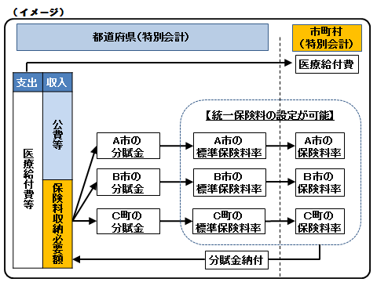
【都道府県と市町村の協議の仕組み】
■都道府県は市町村と協議の上、「国保運営方針」などの
重要事項を国保運営協議会で審議し、決定
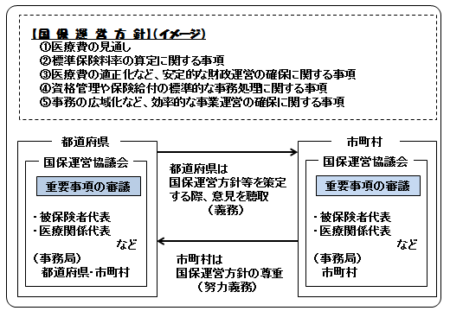

■都道府県が財政運営責任を担い、統一保険料の設定も可能な仕組みを構築
 | 現行 | 改正後
財政運営 | 市町村 | 都道府県  (分賦金方式) | 都道府県内の統一的な運営方針  「国保運営方針」を策定
保険料賦課・徴収 | 市町村 | 市町村
資格管理  （被保険者証交付等） | 市町村 | 市町村
保険給付  （医療費の給付等） | 市町村 | 市町村
保健事業  （特定健診等） | 市町村 | 市町村

都道府県と市町村の役割分担

